תרגיל כיתה 2 – למידת מכונה ( סמיר זהר 206015125 )

מה הוצג על המסך? חמשת השורות הראשונות

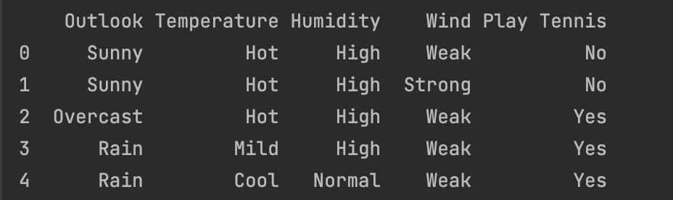

איך נראית עכשיו הטבלה ?



מה לדעתכם עושה המתודה fit ?

מתודה לניארית כדי שתכיל את המודל

מה רמת הדיוק של המודל ביחס ל דוגמות הבדיקה

0.8

מה חזה המודל? האם ג'ו ישחק ביום כזה או לא?

כן